**2021年1-6月东莞两级法院新收一审土地争议案件63件。**

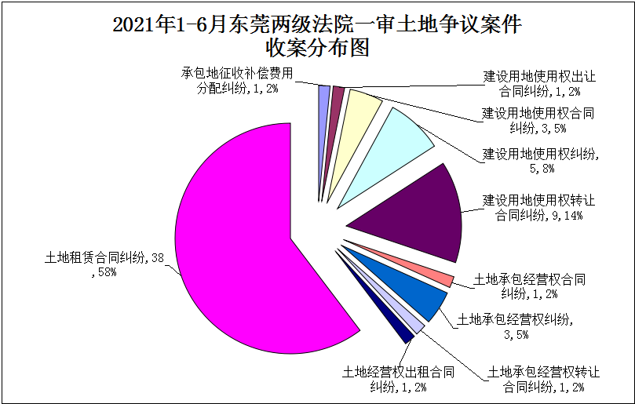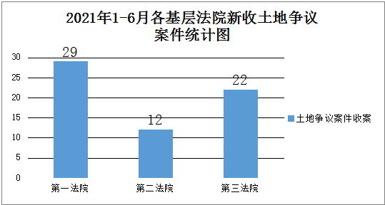

**2021年1-6月东莞两级法院审结一审土地争议案件32件。**

